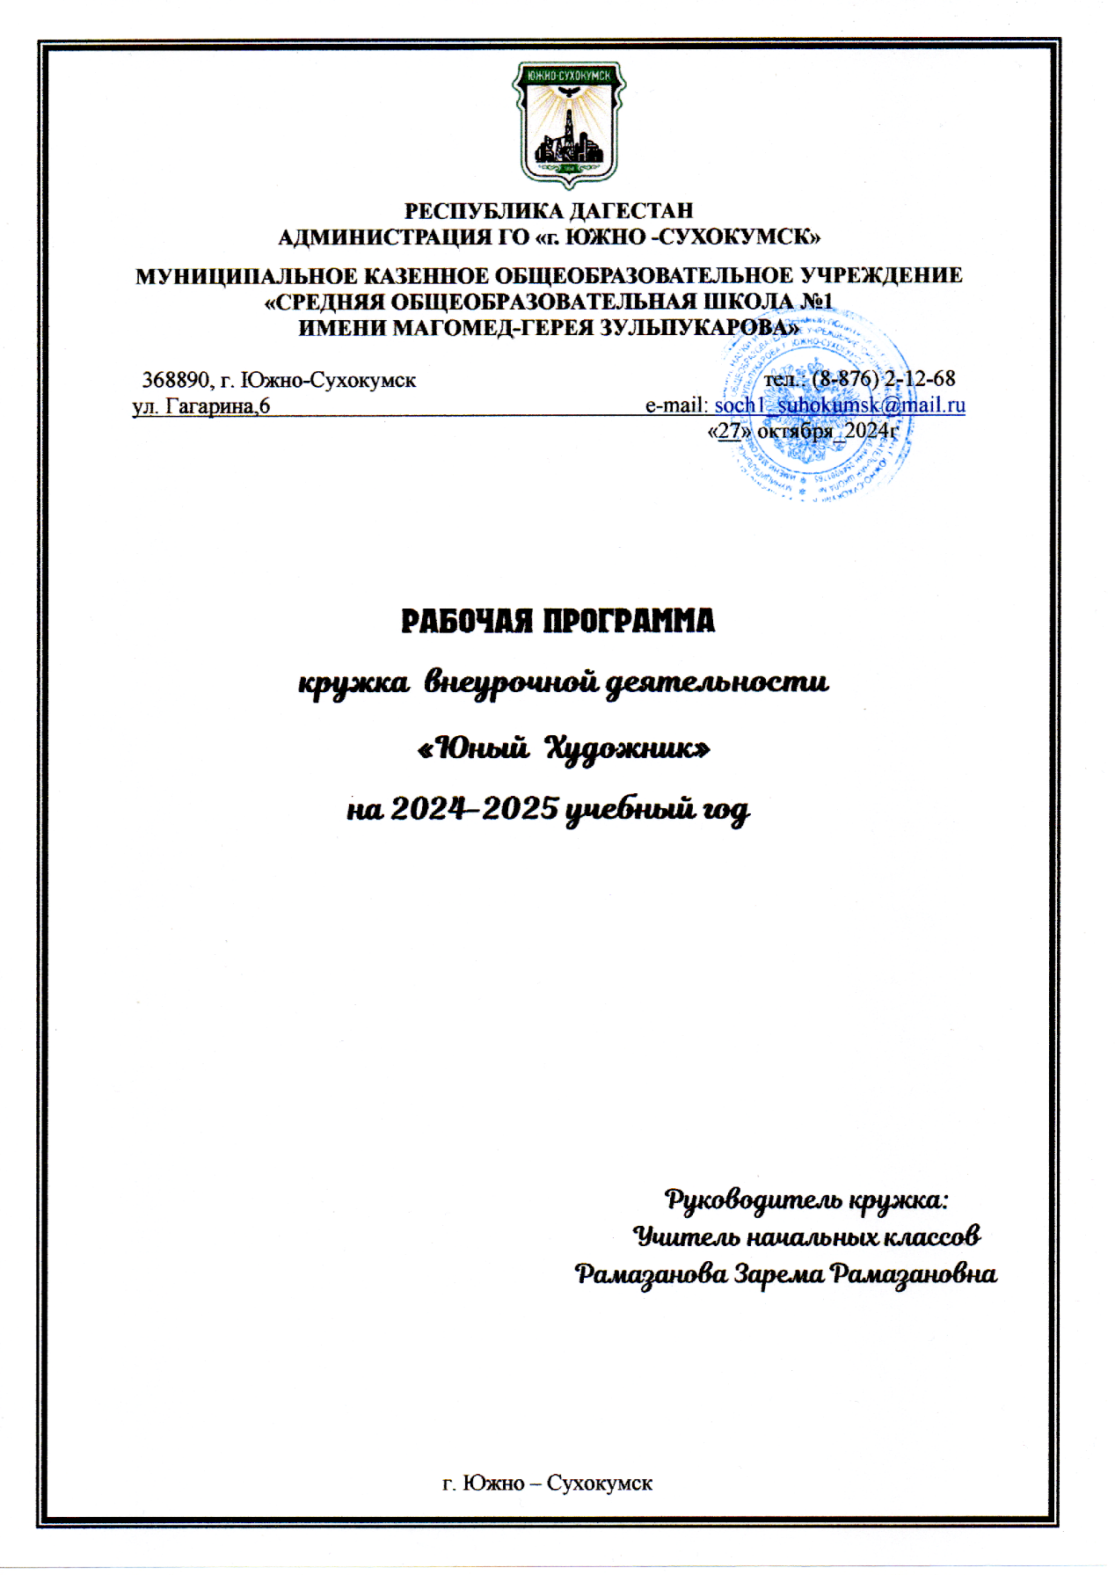

***Программа кружка***

***«Юный художник».***

**Пояснительная записка.**

Познавать окружающий мир, видеть в нём красоту, формировать свои эстетические потребности, развивать художественные способности – является одним из элементов единой системы воспитания, обучения и развития учащихся. С  целью повышения эстетического воспитания вводится кружок «Юный художник».

**Цель:**привитие интереса к  изобразительному искусству,  развитие сюжетного рисования нетрадиционными техниками изображения.

Активизация творческих способностей, формирование художественно – эстетических потребностей, независимо от того, кем станут ребята в дальнейшем: художниками, артистами, инженерами, космонавтами, рабочими, экономистами, юристами, учёными или строителями является неотъемлемой частью  кружка «Юный художник».

**Задачи:**

**а)образовательные:**

     - ознакомление детей с нетрадиционными техниками изображения, их применением, выразительными возможностями, свойствами изобразительных материалов;

    - овладение учащимися нетрадиционными техниками рисования;

    - использования нетрадиционных техник изображения в  самостоятельной деятельности учащихся*.*

- овладение учащимися элементарных основ реалистического искусства,  формирование навыков рисования с натуры, по памяти, по представлению, ознакомление с особенностями работы в области декоративно-прикладного  и народного творчества,

**б) развивающие:**

- развитие у детей изобразительных способностей, эстетического восприятия, художественного вкуса, творческого воображения, пространственного мышления, эстетического вкуса и понимание прекрасного,

**в) воспитательные**:

- воспитание интереса и любви к искусству,

- воспитание усидчивости, аккуратности и терпения,

- обучение ребёнка творческому подходу к любой работе помогут задания, содержащие в программе.

**Программа базируется на следующих**

**концептуальных принципах:**

1) единство воспитания и образования, обучения и творческой деятельности учащихся, сочетание практической работы с развитием способности воспринимать и понимать произведения искусства, прекрасное и безобразное в окружающей действительности и в искусстве;

2) нравственно-духовное развитие и потребность в самовыражении личности;

3) свобода и выбор деятельности;

4) психологическая помощь в адаптации ребёнка в коллективе;

5) взаимопонимание между педагогом и детьми;

6) формирование контроля и оценки собственной деятельности;

7) уважение к правам ребёнка.

**Основные направления деятельности:**

Программа рассчитана на 1 год обучения. При наборе в коллектив учитывается возраст, принимаются дети с 7 до 13 лет.

Реализация программы основана на развитии детского творчества.

В процессе занятий сочетаются групповая и индивидуальная форма работы.

Данная программа опирается на личность ребёнка в соответствии с условиями жизни, индивидуальными склонностями и задатками. Большое внимание и значение имеет индивидуальная форма работы, где педагог решает проблемы индивидуального порядка, возникшие у детей в процессе обучения.

Особое внимание в данной программе уделяется индивидуальному подходу в общении с детьми, который создаёт наиболее благоприятные возможности для развития познавательных сил, склонностей и психолого-физических особенностей обучения каждого ребёнка. Работа с обучаемыми строится на взаимном сотрудничестве, на основе уважительного искреннего, деликатного и тактичного отношения к личности ребёнка.  На занятиях дети приучаются к аккуратности.

Занятия проводятся 1 раз в неделю по 1 часу.

При построении занятий используется метод коллективного творчества,  во время занятий дети общаются между собой, предлагают идеи, которые позже и реализуются.

Форма проведения занятий разнообразны: беседы, практические работы, выставки, творческие работы.

Во время работы проводятся оздоровительные минутки: упражнения для глаз, для осанки, упражнения для кисти рук.

В течение года дети осваивают разные техники рисования, в том числе нетрадиционные, которые увлекают детей, развивается познавательный интерес, дети с большим энтузиазмом их осваивают.

Развивает творческую активность личности обучаемых частая работа с литературой дома. Работая самостоятельно с дополнительной литературой, дети создают свою работу, а не пользуются готовым образцом. В этой деятельности выделяются более одарённые дети. А с ребятами, кому нужна индивидуальная помощь, ведётся индивидуальная работа.

**Тематическое планирование:**

|  |  |  |  |
| --- | --- | --- | --- |
| № | ***Тема кружкового часа*** | Теория | Практика |
| 1. | Вводное занятие «Как стать художником? | 1 |  |
| 2,3 | «В гостях у сказки» - иллюстрирование любимой сказки. | 0,5 | 1,5 |
| 4,5 | «Средневековый город» - работа в технике граттаж. | 0,5 | 1,5 |
| 6 | «Чудо – матрёшки» - роспись матрёшки Полхов – майданской росписью. | 0,5 | 0,5 |
| 7 | «Монотипия пейзажная» – нетрадиционная техника рисования. | 0,5 | 0,5 |
| 8 | Приём рисования по сырому, или равномерноокрашенному. | 0,5 | 0,5 |
| 9 | Использование карандашей в рисовании цветов. | 0,5 | 0,5 |
| 10 | Художественный приём «заливка». Рисование неба. | 0,5 | 0,5 |
| 11,12 | Рисование по сырому. Пейзаж. |  | 2 |
| 13,14. | Многослойная живопись. | 0,5 | 1,5 |
| 15. | Кляксография обычная. Рисование природы. | 0,5 | 0,5 |
| 16. | Кляксография трубочкой. |  | 1 |
| 17. | Техника рисования «Свеча + акварель». |  | 1 |
| 18,19. | Рисование пальчиками (творческая работа). |  | 2 |
| 20,21. | Линейная и воздушная перспектива. Рисование улицы. | 0,5 | 1,5 |
| 22,23. | Узор и орнамент. Роспись посуды хохломской росписью. | 0,5 | 1,5 |
| 24,25. | «Подводное царство» - рисование рыбок. | 0,5 | 1,5 |
| 26,27. | Стилизация. Приёмы стилизации образов и предметов. | 0,5 | 1,5 |
| 28-30. | Городецкая роспись. Роспись тарелочки, разделочной доски. | 1 | 2 |
| 31-33. | Составление коллективного панно техникой «рваная бумага». |  | 3 |
| 34. | «Я – юный художник» - самостоятельный выбор техники рисования и составление рисунка. |  | 1 |
| 35. | Творческий отчёт. Выставка работ. Подведение итогов работы в кружке. |  | 1 |
| Всего: | | 8,5 | 26,5 |
| Итого:     35 часов | | | |

**Содержание программы:**

***1. Вводное занятие «Как стать художником?»***

ТЕОРИЯ: Организация рабочего места на кружке. Рассказ учителя о целях и задачах работы.  Техника безопасности при работе. Планирование работы на кружке.

***2. «В гостях у сказки» - иллюстрирование любимой сказки.***

ТЕОРИЯ: Что такое композиция. Правила её составления.

ПРАКТИКА: Выбор любимой сказки для составления иллюстрации.  Составление индивидуального рисунка. Выполнение его в цвете акварелью.

***«Средневековый город» - работа в технике граттаж.***

ТЕОРИЯ: Этапы выполнения техники.

ПРАКТИКА: Освоение техники выполнения, выполнение индивидуального рисунка.

Способ работы проходит несколько этапов: нанесение сырого желтка на лист (2-3 слоя); покрытие поверхности желтка чёрной краской; выцарапывание рисунка зубочисткой.

***4. «Чудо – матрёшки» - роспись матрёшек Полхов – майданской росписью.***

ТЕОРИЯ: Знакомство с Полхов – майданской росписью. Рассматривание образцов матрёшек.

ПРАКТИКА: Рисование элементов росписи (цветов, травки и т. д.). Роспись матрёшки. Выставка работ.

***5. «Монотипия пейзажная» - нетрадиционная техника рисования.***

ТЕОРИЯ: Правила рисование пейзажа. Понятия отпечатка и оттиска.

ПРАКТИКА: Выполнение пейзажа на половинке листа и оттиск на другой половине.

***Средства выразительности***: пятно, тон, вертикальная симметрия, изображение пространства в композиции.

***Материалы***: бумага, кисти, гуашь либо акварель, влажная губка, кафельная плитка.

***Способ получения изображения***: ребёнок складывает лист пополам. На одной половине листа рисуется пейзаж, на другой половине его отражение в озере, реке (отпечаток). Пейзаж выполняется быстро, чтобы краски не успели высохнуть. Половина листа, предназначенная для отпечатка, протирается влажной губкой. Исходный рисунок, после того как с него снят оттиск, оживляется красками, чтобы он сильнее отличался от отпечатка. Для монотипии также можно использовать лист бумаги и кафельную плитку. На последнюю наносится рисунок краской, затем она накрывается влажным листом бумаги. Пейзаж получается размытым.

***6. Приём рисования по сухому, или равномерно окрашенному.***

ТЕОРИЯ: Понятие техники «по-сырому». Использования приёма для закрашивания листа сплошным слоем краски.

ПРАКТИКА: Упражнения по тренировке техники рисования, этапы выполнения работы. Рисование неба и земли.

***7. Использование карандашей в рисовании цветов.***

ТЕОРИЯ: Виды акварельных карандашей. Правила нанесения акварельных карандашей, их смешение. Свойства акварельных карандашей.

ПРАКТИКА: Способы тонировки. Этапы рисования цветов акварельными карандашами. Рисование цветов.

***8. Художественный приём «заливка». Рисование неба.***

ТЕОРИЯ:  Понятие «заливка». Использование заливки для изображения неба, воды,  гор.

ПРАКТИКА: Подготовка краски, способы нанесения линий, движение кисти, рисование неба.

***9. Рисование по влажному. Пейзаж.***

ПРАКТИКА: Рисование пейзажа по влажному листу альбома. Лист предварительно смачивается полностью водой, а затем наносится рисунок. Главное, не дать листу высохнуть!

***10. Многослойная живопись или сухим по сухому.***

ТЕОРИЯ: Понятие многослойной живописи. Этапы выполнения техники.

ПРАКТИКА: Тренировка в быстром наложении слоёв друг на друга после полного высыхания. Рисование горного пейзажа, где горные хребты встают один за другим.

***11. Нетрадиционная техника рисования «Кляксография обычная».***

ТЕОРИЯ: Способы рисования кляксами.

ПРАКТИКА: Рисование птиц, облаков.

***Средство выразительности***: пятно.

***Материалы***: бумага, тушь или жидко разведённая гуашь в мисочке, пластиковая ложечка.

***Способ получения изображения***: ребёнок зачерпывает гуашь пластиковой ложкой и наливает на бумагу. В результате получаются пятна в произвольном порядке. Затем лист накрывается другим листом и прижимается (можно согнуть исходный лист пополам,  на одну половину капнуть тушь, а  другой его прикрыть).  Далее верхний лист  снимается, изображение рассматривается: определяется, на что похоже. Недостающие детали дорисовываются (можно нарисовать птицу, облака и т. д.).

***12. Нетрадиционная техника рисования «Кляксография трубочкой.***

ПРАКТИКА: Самостоятельный выбор рисунка.

***Средство выразительности***: пятно.

**Материалы**: бумага, тушь либо жидко разведённая гуашь в мисочке, пластиковая ложечка, трубочка.

***Способ получения изображения***: ребёнок зачерпывает ложкой краску, выливает её на лист, делая небольшое пятно (капельку). Затем на это пятно дует из трубочки так, чтобы её конец не касался ни пятна, ни бумаги. При необходимости процедура повторяется. Недостающие детали дорисовываются (рисуют дерево, опавшую листву, кустарники  и т.д.).

***13. Техника рисования «Свеча + акварель».***

ПРАКТИКА: Нанесение свечой рисунка и покрытие его акварелью.

***Средства выразительности***: цвет, линия, пятно, фактура.

***Материалы***: свеча, плотная бумага, акварель, кисти.

***Способ получения изображения***: ребёнок рисует свечой на бумаге. Затем закрашивает лист акварелью в один или несколько цветов. Рисунок свечой остаётся белым.

***14. Рисование пальчиками.***

ПРАКТИКА: Разработка идеи, творческое выполнение работы.

***Средства выразительности***: пятно, точка, короткая линия.

***Материалы***: мисочка с гуашью, плотная бумага любого цвета, небольшие листы, салфетки.

***Способ нанесения изображения***: ребёнок опускает в гуашь пальчик и наносит точки, пятнышки на бумагу. На каждый пальчик набирается краска разного цвета. После работы пальчики вытираются салфеткой, затем гуашь легко смывается  (гриб мухомор, травка, листики и т. д.).

***15.  Линейная и воздушная перспектива. Рисование улицы.***

ТЕОРИЯ: Понятие линейной и воздушной перспективы. Правила линейной и воздушной перспективы. Использовании точки схода при рисовании.

ПРАКТИКА: Рисование улицы с учётом правил перспективы.

***16. Узор и орнамент. Роспись посуды Хохломской росписью.***

ТЕОРИЯ: Знакомство с Хохломской росписью. Основы росписи, её элементы.

ПРАКТИКА: Рисование элементов росписи (ягод, листьев, травки и т. д.). Рисование сосуда и его роспись.

***17. «Подводное царство» - рисование рыбок.***

ТЕОРИЯ: Разновидности рыбок. Правила рисования рыб.

ПРАКТИКА:  Рисование рыб разного вида.  Тренировка построения рыб, рисование подводного мира.

***18. Стилизация. Приёмы стилизации образов и предметов.***

ТЕОРИЯ: Понятие «стилизация». Рассмотрение на примерах понятия стилизации.

ПРАКТИКА: Приёмы стилизации образов и предметов. Создание собственных стилизованных предметов.

***19. Городецкая роспись. Роспись тарелочки, разделочной доски.***

ТЕОРИЯ: Знакомство с Городецкой росписью. Элементы городецкой росписи. Этапы выполнения цветов и листьев.

ПРАКТИКА:  Рисование  элементов росписи. Роспись тарелочки, разделочной доски.

***20. Составление коллективного панно техникой «рваная бумага».***

ПРАКТИКА: Творческий подход к коллективному составлению панно.

***Средства выразительности***: фактура, объём.

***Материалы***: салфетки или цветная двухсторонняя бумага, клей ПВА, кисть, плотная бумага либо цветной картон для основы.

***Способ получения***: ребёнок отрывает от листа бумаги кусочки небольшого размера или длинные полоски. Затем рисует клеем то, что хочет изобразить, накладывает кусочки бумаги на клей. В результате изображение получается объёмным. Путём обрывания можно также изготовить крупные части изображения, например, туловище, лапки, голову паука. У них неровные края, поэтому паук выглядит мохнатым. В данном случае части изображения намазываются клеем на основу

***21. «Я – юный художник» - самостоятельный выбор техникой*** ***рисования и составления рисунка.***

ПРАКТИКА: Составление рисунка и его роспись выбранной техникой рисования.

***22. Творческий отчёт. Выставка работ. Подведение итогов работы кружка.***

ПРАКТИКА: Организация выставки работ.

**Методическое обеспечение программы.**

|  |  |  |  |  |
| --- | --- | --- | --- | --- |
| ***№*** | ***Форма занятия.*** | ***Приёмы и методы организации.*** | ***Методический и дидактичес-кий материал.*** | ***Форма подведения итогов.*** |
| 1. | Беседа | Иллюстрированный рассказ, анализ. | Таблица по технике безо-пасности, до-полнительная литература. | Анкетирование, составление тематического плана. |
| 2. | Практическое занятие. | Объяснение, демон-страция наглядного материала. | Книги, нагляд-ные пособия. | Анализ выпол-нения работы. |
| 3. | Практическое занятие. | Объяснение, самос-тоятельная работа. | Этапы выполне-ние работы. | Самооценка. |
| 4. | Практическое занятие. | Объяснение и рас-сказ, индивиду-  альная помощь. | Этапы выполне-  ния работы, ил-  люстрации. | Коррекция по возможности. Оценка работ педагогом и детьми. |
| 5. | Беседа,практи-  ческая работа. | Рассказ, объяснение  и коллективная са-  мостоятельная работа. | Иллюстрации, образцы изделий. | Анализ выполнения работы. |
| 6. | Практическое занятие. | Объяснение, демон-  страция, работа с учителем. | Этапы выпол-нения работы, образцы изде-лий. | Оценка резуль-  татов работы. |
| 7. | Практическое занятие. | Рассказ, объяснение  демонстрация, ра-  бота с учителем. | Иллюстрации, образцы изделий | Самооценка. |
| 8. | Беседа,практи-  ческая работа. | Рассказ, объяснение  демонстрация, ра-  бота с учителем. | Этапы выпол-нения работы, образцы изде-лий. | Коррекция по возможности. Оценка работ педагогом и детьми. |
| 9. | Практическое занятие. | Демонстрация, практическая рабо-та. | Образцы изделий. | Анализ выполнения работы. |
| 10. | Беседа,практи-  ческая работа. | Объяснение, демон-  страция, работа с учителем. | Этапы выполне-  ния работы, ил-  люстрации. | Самооценка, анализ качества. |
| 11. | Практическое занятие. | Объяснение, самос-тоятельная работа. | Книги, нагляд-ные пособия. | Самооценка. |
| 12. | Практическое занятие. | Объяснение, самос-тоятельная работа. | Книги, нагляд-ные пособия. | Самооценка. |
| 13. | Практическое занятие. | Объяснение, самос-тоятельная работа. | Книги, нагляд-ные пособия. | Анализ выполнения работы. |
| 14. | Творческая работа. | Разработка идеи, планирование, са-  мостоятельное вы-  полнение работы. | Эскизы. | Выставка работ. |
| 15. | Практическое занятие. | Демонстрация, практическая рабо-та. | Образцы изделий. | Самооценка, анализ качества. |
| 16. | Беседа,практи-  ческая работа. | Объяснение, самос-тоятельная работа. | Образцы изделий. | Выставка работ. |
| 17. | Беседа, твор-  ческая работа. | Демонстрация, самостоятельное выполнение работы. | Эскизы, нагляд-ные пособия. | Коррекция по возможности. Оценка работ педагогом и детьми. |
| 18. | Творческая работа. | Разработка идеи, планирование, са-  мостоятельное вы-  полнение работы. | Эскизы. | Выставка работ. |
| 19. | Беседа, твор-  ческая работа. | Объяснение и рас-сказ, индивиду-  альная помощь. | Этапы выпол-нения работы, образцы изде-лий. | Выставка работ. |
| 20. | Коллективная работа. | Разработка идеи, планирование, са-  мостоятельное вы-  полнение работы. | Эскизы. | Оценка резуль-  татов работы. |
| 21. | Самостоятель-  ная работа. | Разработка идеи, планирование,  самостоятельное  выполнение работы. | Изделия разных техник рисова-  ния. | Выставка работ. |
| 22. | Творческий отчёт. | Организация выставки. | Лучшие работы по итогам работы кружка. | Выставка работ. |

**Прогнозируемые результаты:**

 Закончив обучение в кружке «Юный художник» учащиеся должны       ЗНАТЬ:

1) разные приёмы рисования;

2) Хохломскую, Городецкую и Полхов – майданскую роспись;

3) понятие «стилизация»;

4) нетрадиционные техники рисования;

5) воздушную и линейную перспективу.

УМЕТЬ:

1) работать в различной технике рисования;

2) пользоваться приёмами стилизации образов и предметов;

3) самостоятельно разбираться в этапах выполнения работы;

4) творчески подходить к выполнению работы.

По окончании обучения учащиеся оформляют большую выставку. Распространёнными формами подведения итогов реализации программы является выставка изделий учащихся.

**Оборудование, материалы и инструменты,                       необходимые для кружка:**

1) столы,

2) стулья,

3) шкаф,

4) доска,

5) стенды,

6) уголок техники безопасности,

7) альбом,

8) краски,

9) акварельные карандаши,

10) трубочки,

11) непроливай – ка,

12) свечи,

13) ватман,

14) простой карандаш,

15) ластик.

**Список литературы:**

1. М.Михейшина «Уроки рисования для младших школьников», 2005г.

2.  А.П.Фомичёва «Методика обучения рисования в школе»,2007г.

3.  О.Шматова «Самоучитель по рисованию акварелью», 2007г.

**Методические пособия:**

1. Выставка изделий.

2. Книги и иллюстрации.

3. Этапы выполнения работы.

4. Образцы изделий.